用户功能测试
编制人： | 蔡亚婷、马克勤 | 编制日期： | 2015-07-29 | 版本： | V.1.0
序号  3-1 | 输入说明 | 输入已注册的普通用户名、匹配密码登录后  （手机号：18091603743 密码：1234）  点击发布售房信息链接
序号  3-1 | 期望结果 | 进入发布售房信息页面
序号  3-1 | 实际结果 | 成功进入
序号  3-1 | 测试状态（Y/N） | Y
序号  3-2 | 输入说明 | 在发布售房信息页面点击确认发布按钮
序号  3-2 | 期望结果 | 发布失败，不能提交空的售房信息
序号  3-2 | 实际结果 | 提交成功  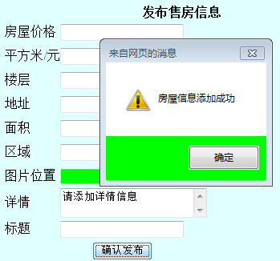
序号  3-2 | 测试状态（Y/N） | Y
序号  3-3 | 输入说明 | 在各编辑框里输入如下内容后点击确认发布按钮  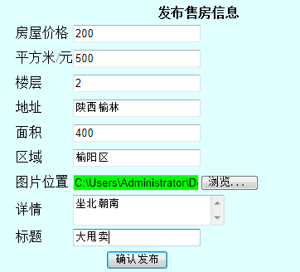
序号  3-3 | 期望结果 | 房屋信息添加成功
序号  3-3 | 实际结果 |   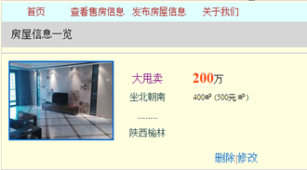
序号  3-3 | 测试状态（Y/N） | Y
序号  3-4 | 输入说明 | 修改信息如下
序号  3-4 | 期望结果 | 修改成功
序号  3-4 | 实际结果
序号  3-4 | 测试状态（Y/N） | Y
序号  3-5 | 输入说明 | 删除发布信息
序号  3-5 | 期望结果 | 删除成功
序号  3-5 | 实际结果
序号  3-5 | 测试状态（Y/N） | Y
序号  3-6 | 输入说明 | 点击个人信息管理链接进行信息修改  （用户名：小白 密码：123 密码问题：我喜欢的歌是什么？  答案： Email：111abc@163.com手机号：18091603743 ）
序号  3-6 | 期望结果 | 修改成功
序号  3-6 | 实际结果 | 成功修改
序号  3-6 | 测试状态（Y/N） | Y
序号  1-1 | 输入说明
序号  1-1 | 期望结果
序号  1-1 | 实际结果
序号  1-1 | 测试状态（Y/N） | Y
序号  1-1 | 输入说明
序号  1-1 | 期望结果
序号  1-1 | 实际结果
序号  1-1 | 测试状态（Y/N） | Y

